LIVSLUST 2021
Målgruppen är alla pensionärer i Umeåregionen

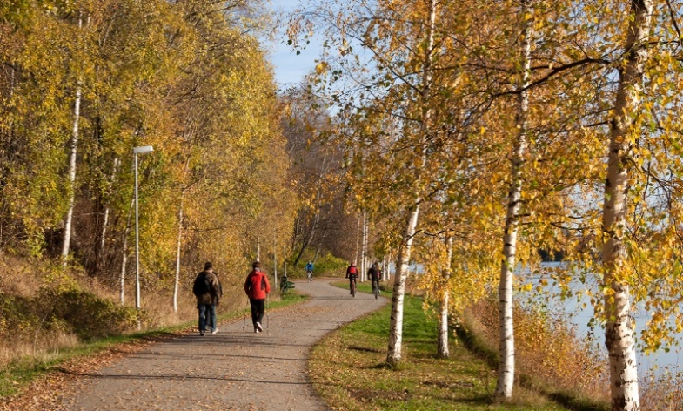
Torsdag 9 september 2021
Livslustdagen kommer att vara helt digital

med tanke på pågående pandemi


9.20 Välkomna att koppla upp

9.30 Välkommen
Representant från pensionärsföreningarna
hälsar oss välkomna

9.35 Naturens hälsoeffekter
Lisbeth Slunga Järvholm
Professor, överläkare
Institutionen för folkhälsa och kliniskt arbete

10.20 Kort paus

10.35 Vad gör ensamheten med oss och vad kan vi göra för att bryta den?
Ingeborg Nilsson
Professor, arbetsterapeut
Institution för samhällsmedicin och rehabilitering

11.30 SPFs projekt mot ensamhet
Alla som är intresserade är varmt välkomna
Roger Näslund och Christer Fredriksson, SPF

12.00 Lunch

12.45 Underhållning
Lennart Ljungkvist och Maria Lindblom, musik och sång

13.15 SKPFs arbete mot ensamhet
Barbro Kjellberg och Görel Lindahl

13.30 Avslutning
Alejandro Caviedes, ordförande i Beredning för folkhälsa och demokrati i Umeåregionen

Anmälan: Senast 7 september till:
Ann-Sofi Grenholm, Region Västerbotten
e-post: annsofi.grenholm@regionvasterbotten.se

Kostnad: Föreläsningarna är kostnadsfria.
Anmälan med namn och e-postadress krävs för att vi ska kunna skicka ut länken
som du ska koppla upp på


Varmt välkomna!

